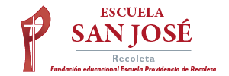
Segundos Básicos.
Semana del 11 de abril.
Leer atentamente la información, completar, pintar lámina, pegar en el cuaderno.
El hombre y la mujer, son los seres más importantes que creó Dios Padre, su hijo Jesús, nos pide que seamos misericordiosos, para así algún día estar con Él para siempre.
